Tillsynsbegäran – information om höga naturvärden och fridlysta arter i avverkningsanmälan A 38281-2020 i Kiruna kommun
Detta dokument behandlar höga naturvärden i avverkningsanmälan A 38281-2020 i Kiruna kommun. Denna avverkningsanmälan inkom 2020-08-17 och omfattar 20,0 ha.
Vi begär härmed att Skogsstyrelsen fattar beslut enligt miljöbalken som säkerställer att skogens höga naturvärden bevaras samt säkerställer att EU-lagstiftning efterlevs och att artskyddsbrott förhindras. Vi önskar även ta del av de ställningstaganden och beslut som myndigheterna meddelar till följd av aktuell avverkningsanmälan och föreningens inlaga (se 34 § förvaltningslagen).
Nedan beskrivs fynd av naturvårdsarter och fridlysta arter som gjorts i det avverkningsanmälda området. I BILAGA 1 finns artfakta om fridlysta arter.

Naturvårdsarter
I avverkningsanmälan har följande 14 naturvårdsarter hittats: fläckporing (VU), blå taggsvamp (NT), granticka (NT), nordtagging (NT), orange taggsvamp (NT), rosenticka (NT), violmussling (NT), vitplätt (NT), blodticka (S), dropptaggsvamp (S), plattlummer (S, §9), skarp dropptaggsvamp (S), vedticka (S) och tjäder (§4). Av dessa är 8 rödlistade. För rödlistade arter har rödlistekategorin angivits inom parentes. Arter som är signalarter enligt Skogsstyrelsen har markerats med (S). För fridlysta arter anges även paragrafen i Artskyddsförordningen som arten är fridlyst enligt.
De påträffade naturvårdsarterna är ett tydligt kvitto på att detta rör sig om en skog med höga naturvärden. I Figur 1 visas en karta över det avverkningsanmälda området, där samtliga fyndplatser för naturvårdsarter som finns registrerade på Artportalen har markerats.
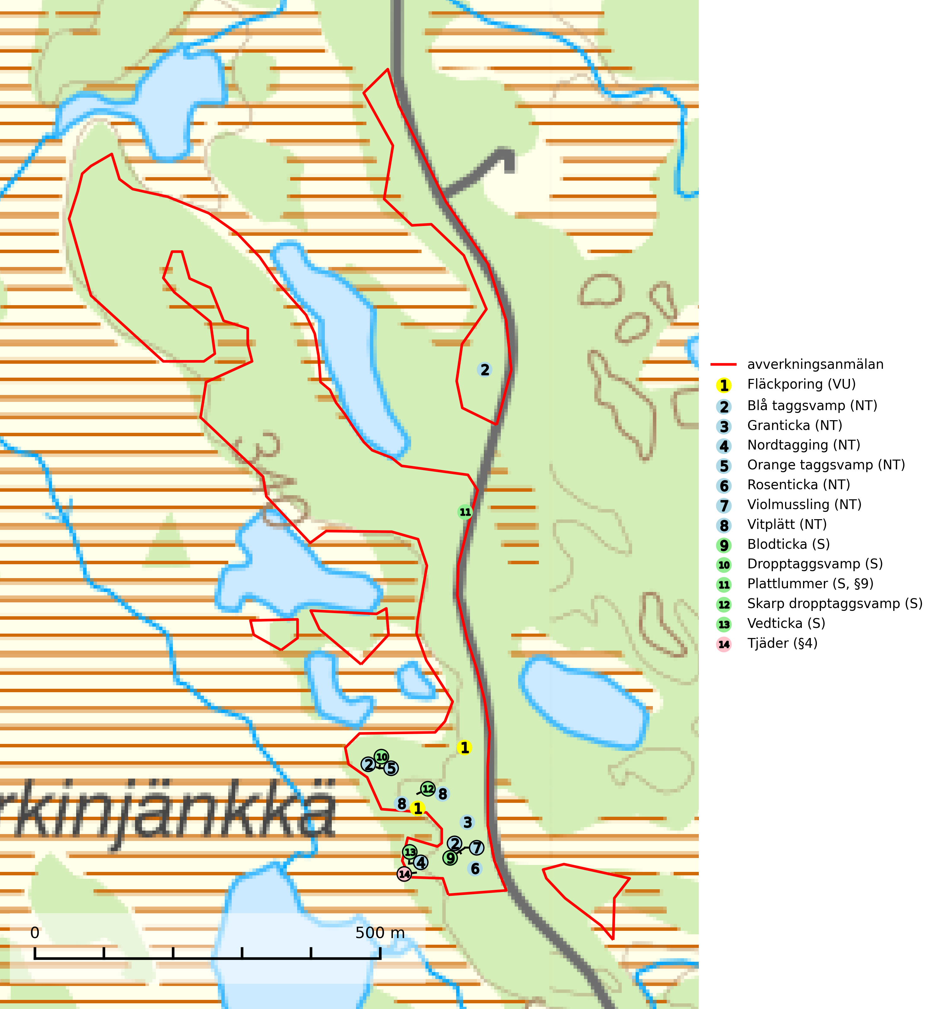
Figur 1. Fyndplatser för naturvårdsarter i det avverkningsanmälda området (röd linje). Markörer utan svart kant är placerade på fyndplatsen. Markörer med svart kant är placerade vid sidan av fyndplatsen och har ett svart streck som visar fyndplatsens exakta position. Kartans mittpunktskoordinat är N 7536606, E 749706 i SWEREF 99 TM.
Blå taggsvamp (NT) är en karaktärsart i såväl örtrika kalkbarrskogar som i torra sandtallskogar där det föreligger gammal skog med långvarig trädkontinuitet. Är sällsynt och mycket kravfull i södra och mellersta Sverige. Den hotas främst av skogsavverkning och tycks försvinna efter slutavverkning, markberedning och plantering. I kalkgranskogar verkar arten vara mycket känslig. Granskogar med arten bör formellt skydddas (SLU Artdatabanken, 2024; Nitare & Skogsstyrelsen, 2019).
Fläckporing (VU) är en mycket bra signalart som visar på tallnaturskogar med höga naturvärden. Den är placerad högst upp i Skogsstyrelsens värdepyramid för bedömning av skog med höga naturvärden och indikerar områden som är mer eller mindre opåverkade av skogsbruk och där det funnits en kontinuitet av tallågor i olika nedbrytningsstadier. För att på lång sikt bibehålla livskraftiga populationer i ett område behövs troligen större skyddade områden som tillåter att man upprätthåller en naturlig branddynamik (SLU Artdatabanken, 2024; Nitare & Skogsstyrelsen, 2019).
Granticka (NT) förekommer främst i äldre skogar med naturskogskaraktär, liksom i dimensionsavverkade och plockhuggna skogar. I äldre grannaturskog i norra Sverige är den alltjämt en förhållandevis vanlig karaktärsart, medan den längre söderut blir allt mer sällsynt. I Götaland och delar av Svealand är den en god signalart för skyddsvärda granskogsmiljöer. Arten bedöms ha minskat starkt under senare år på grund av skogsavverkningar, då den framför allt växer i äldre granskog med långvarig grankontinuitet. I urskogsliknande bestånd i norra Sverige kan ibland påträffas den mycket sällsynta tickan grantickeporing (VU), som lever på döda grantickor (SLU Artdatabanken, 2024; Nitare & Skogsstyrelsen, 2019).
Nordtagging (NT) växer främst på tallågor av grövre dimensioner och påträffas huvudsakligen i äldre skog som inte kalavverkats. Nordtaggingen missgynnas av att områden med äldre tallskog har minskat starkt. Bekämpning av skogsbränder, samtidigt som skogsbruket omvandlar naturligt glesa tallbestånd till likartade och betydligt tätare bestånd, har missgynnat arten. Bristen på gamla tallågor utgör på sikt ett allvarligt hot och återskapandet av lämpliga biotoper tar mycket lång tid. Områden med olikåldriga bestånd av tall och med stort inslag av äldre träd bör undantas från skoglig produktion (SLU Artdatabanken, 2024).
Orange taggsvamp (NT) bildar mykorrhiza med både gran och tall och den förekommer främst i äldre barrskogar med kontinuitetsskogskaraktär. Mest frekvent är den i äldre mossrik granskog, men då bara i skogar inom granens naturliga utbredningsområde och i bestånd med långvarig grankontinuitet. Den totala populationen i landet bedöms ha minskat kraftigt och fortsatt kommer att minska då arten är knuten till en produktiv skogsmiljö som successivt avverkas. Arten hotas främst av skogsavverkning och tycks försvinna efter slutavverkning, markberedning och plantering och det är inte känt att arten har återkommit i anlagd skog på tidigare kalmark (SLU Artdatabanken, 2024).
Rosenticka (NT), rödlistad som nära hotad, ingår i en karaktäristisk association av vedsvampar som växer på gamla, grova granlågor i urskogsartade barrskogar. Den är placerad i toppen av Skogsstyrelsens värdepyramid för bedömning av skog med höga naturvärden och indikerar ett granskogsekosystem med långvarig kontinuitet av grova lågor. Artens beroende av grova granlågor innebär att alla skogsskötselåtgärder på eller i omedelbar närhet av lokalerna utgör ett hot på lång sikt. Det är angeläget att populationerna inte ytterligare glesas ut och ett tillräckligt antal områden där arten nu finns måste sparas för framtiden (Nitare & Skogsstyrelsen, 2019; SLU Artdatabanken, 2024).
Violmussling (NT) växer på döda, oftast omkullfallna stammar av gran eller tall. De flesta fynden har gjorts i gammal, orörd skog och arten är en mycket god indikator på förekomst av lång skoglig kontinuitet. Platser som hyser stora bestånd av violmussling bör i första hand skyddas och undantas från skogsbruk. Flera sällsynta och mycket sällsynta tickor och skalbaggar är mer eller mindre starkt associerade med violtickor Trichaptum spp. och död ved som först rötats av någon Trichaptum-art. Bland dessa kan nämnas brunkantad brunbagge (RE), gul mjukporing (CR), lämmelporing (EN), parasitporing (VU), gropig brunbagge (NT), gulbandad brunbagge (NT) och kilporing (NT) (SLU Artdatabanken, 2024; Nitare & Skogsstyrelsen, 2019).
Vitplätt (NT) är en nedbrytare av död, hård och torr tallved och orsakar brunröta. Den förekommer mest i äldre, naturskogsliknande tallskog eller blandskog med äldre tall. Arten hotas av avverkning av gammal, senvuxen tall. I södra Sverige råder brist på lämpliga habitat och arten kan inte längre sprida sig utanför sina få kända växtplatser. Lokaler med gammal tall bör undantas från skogsbruk, i synnerhet i södra Sverige (SLU Artdatabanken, 2024).

Fridlysta arter
Följande fridlysta arter har sina livsmiljöer och växtplatser i den avverkningsanmälda skogen: plattlummer (S, §9) och tjäder (§4).
Observera att medlemsländerna är skyldiga att agera i enlighet med EU:s fågeldirektiv där det uttryckligen står att direktivet gäller för fåglar samt för deras ägg, bon och livsmiljöer (artikel 1). Vidare att de åtgärder som vidtas inte får leda till en försämring av den nuvarande situationen beträffande bevarandet av de fågelarter som avses i artikel 1 (artikel 13). Fågeldirektivet är styrande för tillsynsansvariga myndigheters ärendehantering, ställningstaganden och beslutsfattande.
I BILAGA 1 finns mer detaljerad information om ekologi samt krav på livsmiljö hos fridlysta arter.

BILAGA 1 – Fridlysta arter

Tjäder – ekologi samt krav på livsmiljön
Tjäder (§4) är en utpräglad skogsfågel knuten till större sammanhängande barrskogsområden. Tupparna och hönorna utnyttjar till viss del olika miljöer, och habitatvalet varierar dessutom mellan olika delar av året. För att det ska finnas livskraftiga tjäderbestånd krävs funktionella skogslandskap med en blandning av uppvuxen, gles och luckig skog, täta sumpskogar, myrar och andra små våtmarker (Skogsstyrelsen, 2019).
Arten försvinner när skogen fragmenteras och den sammanlagda arealen hyggen och andra öppna områden blir för stor. Ett småskaligt och försiktigt virkesuttag genom hyggesfria metoder kan i vissa fall vara möjligt i området inom 200 m från lekcentrum. Längre ut från lekcentrum, inom 200–500 m bör den avverkade ytan inte överskrida 1 hektar för att undvika alltför stora och snabba förändringar (Skogsstyrelsen, 2019).

Referenser – tjäder
Skogsstyrelsen, 2019. Vägledning för hänsyn till fåglar – tjäder. https://www.skogsstyrelsen.se/globalassets/lag-och-tillsyn/artskydd/vagledningar-for-hansyn-till-faglar/tjader-vagledning-hansyn2.pdf

